ИЗКУСТВЕН ИНТЕЛЕКТ – Урок 3

Преговор:
AL – Artificial Intelligence - Изкуственият интелект ИИ няма въображение и абстрактно мислене (засега), той само е трениран с многократни повторения за логическо изпълнение на запитвание (Prompt). Случват се грешки – особено когато потребителите нарочно запитват глупости, а ИИ се учи от тях, или т.нар. „халюцинации“ - само и само за да върне някакъв отговор, ИИ пише неверни неща.
! На компютрите в училище, освен синия екран, понякога има и черен при включване на самия компютър – тогава при стартиране, може да се опита Windows + Ctrl + Shift + B – рестартира графичната карта.
Съдържание
ИЗКУСТВЕН ИНТЕЛЕКТ – Урок 3 1
Библиотека с ИИ 1
YouLearn.ai - https://www.youlearn.ai 5
StudyFetch 8
Google – бележки: 18
MapThis https://www.map-this.com/app - Прави различни видове графични чертежи 21
Генериране на приложение App 21
Химически формули с ИИ 22
Canva 23
Аудио запис на урок/лекция 23
ИИ за генериране на книга 24
Aithor 24
ИИ детектор и хуманизатор 29

Библиотека с ИИ – линкове, от които може да се научи всичко:

2024 VS 2025
Google - Claude
Pinterest - Midjorney
Google translate - DeepL
iMovie - Runway
PowerPoint - Gamma
app Excel - Airtable
Wikipedia – Perplexity

За какво – кое
Идеи – ChatGPG,
Текст – TextCortext
Изображения – Leonardo AI
Презентация – Gamma AI
Музика – Suno AI
Чертежи/карти – ChatMind
Лого – Looka AI
Цифров аватар - HeyGen
Генериране на видео – Sora - Runway
Монтаж на видео – CapCut - Submagic
Обработка на глас – ElevenLabs
Транскрипция (глас в текст) – Notta AI
Автоматични субтитри - Veed
Продажби – Jason AI
Маркетинг, планиране – Claude AI
Програмиране – DeepSeek

3-те най-добри:
Чат-ботове: - ChatGPT - Gemini - Copilot
Видео: - Runway – Sora – Pictory
Продуктивност: - Notion AI – Taskade – MeetGeek
Сайтове: - Uizard – Durable – 10web
Дизайн: - Midjourney – Canva – MS Designer
Код: - Copilot X – AskCodi – C-Whisper
Съдържание: - OpusClip – HeyGen – Synthesia
Презентации: - Tome – Gamma – Desktopus
Автоматизация: - Make – Zapier - Bardeen
Платено – Безплатно
Midjourney – Leonardo AI
ChatGpt - Copilot
Claude - Perplexity
Canva - Microsoft Designer, Snappa
Pictory – Lumen5
ShutterStock - Flickr
PremierePro - CapCut
ElevenLabs - PlayHT
HeyGen – Hugging Face
After Effects - Blender AI
Premiere Pro – Davinci Resolve
Netflix – Zetflix, FreeView
Spotify - NuclearN
20 AI Tools to replace your tedious work:
1. Research: - ChatGPT - YouChat - Perplexity - Copilot - Gemini
2. Image: - Leap AI - Copilot - Segmind - Midjourney - Stable Diffusion
3. CopyWriting: - Rytr - Copy AI - Writesonic - Adcreative AI
4. Writing: - Jasper - HIX AI - Jenny AI - Textblaze
5. Website: - 10Web - Durable - Framer - Style AI
6. Video: - Klap - Opus - Eightify - InVideo - HeyGen - Runway - ImgCreator AI - Morphstudio .xyz
7. Meeting: - Tldv - Otter - Noty AI - Fireflies
8. SEO: - VidIQ - Seona AI - BlogSEO - Keywrds ai
9. Chatbot: - Droxy - Chatbase - Mutual info - Chatsimple
10. Presentation: - Decktopus - Slides AI - Gamma AI - Designs AI - Beautiful AI
11. Automation: - Make - Zapier - Xembly - Bardeen
12. Prompts: - FlowGPT - Alicent AI - PromptBox - Promptbase - Snack Prompt
13. UI/UX: - Figma - Uizard - UiMagic - Photoshop
14. Design: - Canva - Flair AI - Designify - Clipdrop - Autodraw - Magician design
15. Logo Generator: - Looka - Designs AI - Brandmark - Stockimg AI - Namecheap
16. Audio: - Lovo ai - Eleven labs - Songburst AI - Adobe Podcast
17. Marketing: - Pencil - Ai-Ads - AdCopy - Simplified - AdCreative
18. Startup: - Tome - Ideas AI - Namelix - Pitchgrade - Validator AI
19. Productivity: - Merlin - Tinywow - Notion AI - Adobe Sensei - Personal AI
20. Social media management: - Tapilo - Typefully - Hypefury – TweetHunter
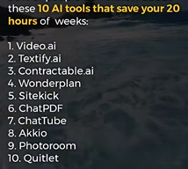
! Гледах видео как от двете страни на 2 компютъра има интервюиращ и кандидат, който си е включил Copilot, съответно ИИ разпознава въпроса, прави му транскрипция и на монитора предлага изписани възможни отговори, а кандидатът просто ги чете.

Другите мощни ИИ са за поставяне на текстов документ от няколкостотин страници, видео от няколко часа, генерира се транскрипта по тях, най-важните моменти, диаграми, чат върху въпроси от съдържанието, дори тест.

Хубавото, което забелязах при всички сайтове с ИИ, които разглеждах досега е, че дават възможност за вписване с Google акаунт, т.е. не се налага във всеки да се регистрираш отделно. Така и не присъстваш в тяхната БД директно. Само продуктите на Microsoft не дават възможност за Google акаунт, а си изискват свой.

Още много мощни инструменти, изброени в този профил: https://www.facebook.com/profile.php?id=100088129300463&sk=reels_tab
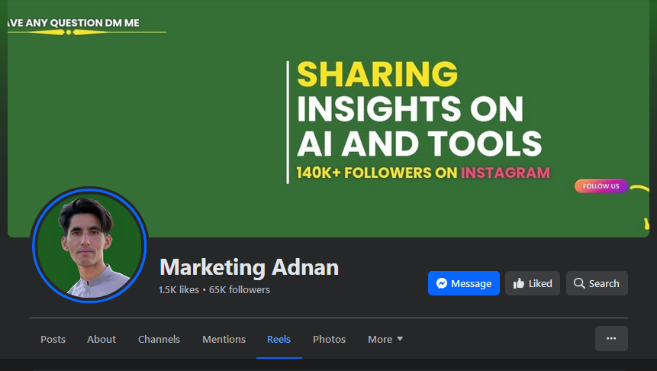
Преговор:
Чатботове (текстов диалог)
А) ChatGPT – със затворен код (платен лиценз), пример за LLM (Large Language Model – голям езиков модел), поддържа много езици, включително български. Производител е OpenAI. Има безплатна и платени версии.

Сайт: https://chatgpt.com
Б) Български GPT – това не е просто преведена версия на ChatGPT, както много хора смятат – софтуерът е на френска фирма и е трениран върху много български токени.

Сайт: https://bggpt.ai/
Всъщност, могат да се търсят курсове, аз избрах MySQL, т.к. цял срок учехме него с XII клас.
https://learn-anything.xyz/mysql
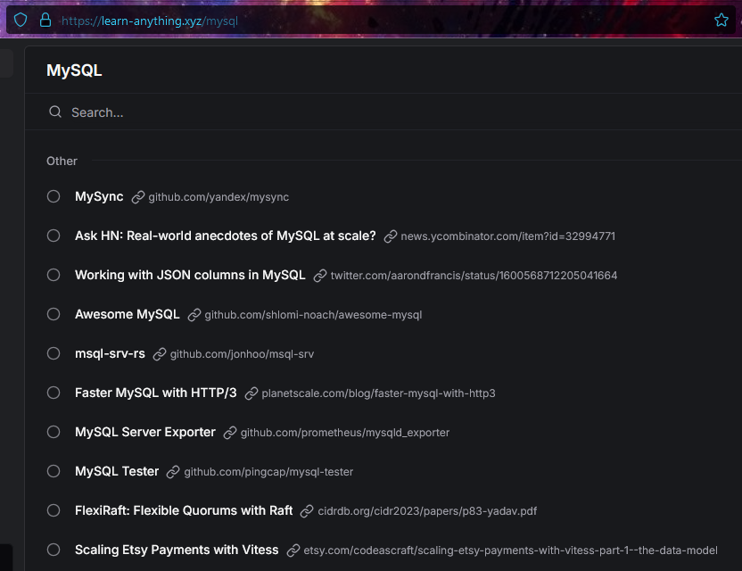

YouLearn.ai - https://www.youlearn.ai – повече от 1 млн души го ползват досега!!!
Много мощен ИИ за учене, могат да се прикачват документи с по 10 000 страници, то да изважда най-важните бележки, чати върху темата, прави тестове, видеа…
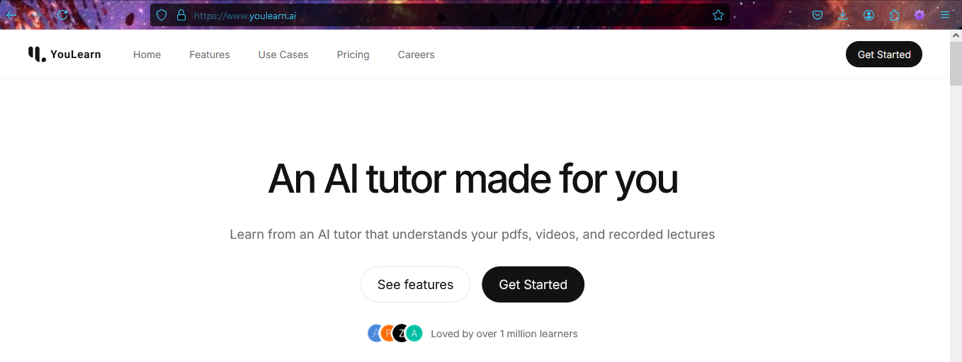

Засега забелязвам, че всички имат възможност за вписване с Google:
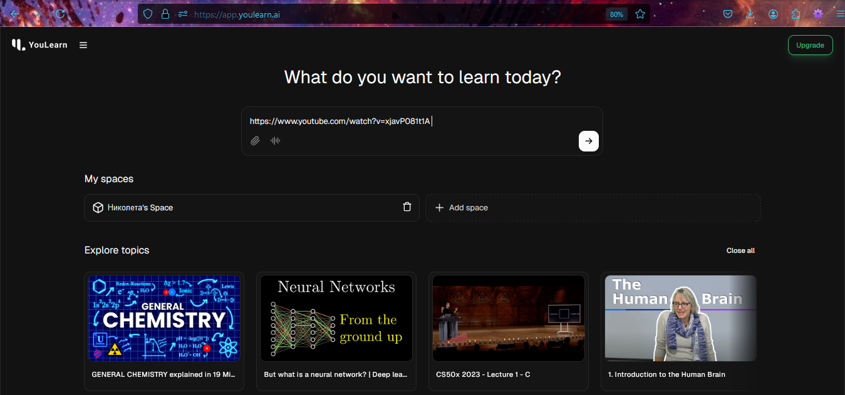
Урок като .pdf се качва, ИИ го прочита и анализира, след което ученикът/студент му задава всякакви въпроси в чата. Генерира най-важните key notes и flashcards.
Решавам да тествам видео за програма за изтегляне на цели папки със статични сайтове като WGet - https://www.youtube.com/watch?v=xjavP081t1A
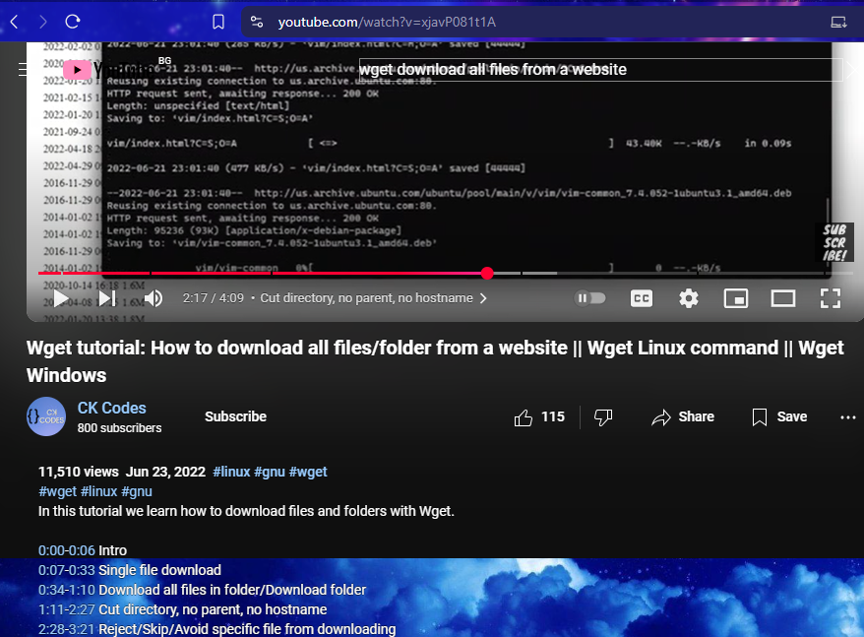
Самото видео е разделено на глави по минути, но ИИ директно прави транскрипция на текста.
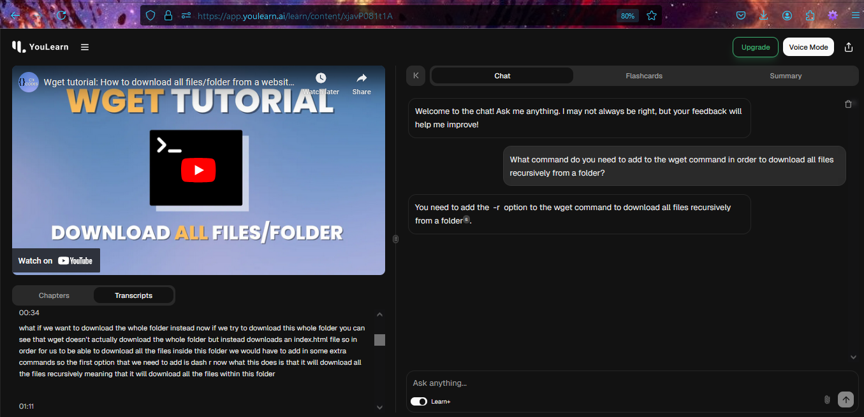
Когато, вместо чат, отворя Summary / Резюме, разбирам, че наистина тези ИИ си заслужават, защото изважда най-важните бележки и дори в определени точки, когато се селектират, показва в кое време се случват.
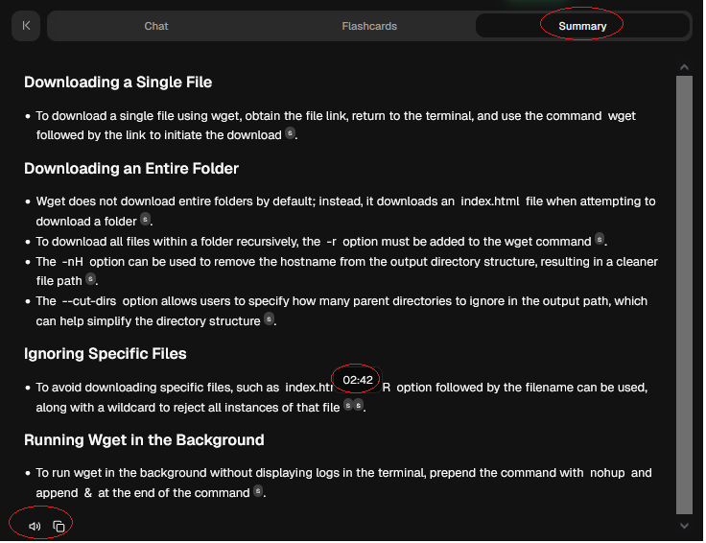
Макар да се представя добре, това описание не е в никакъв случай по-добро от друго, направено от създателя на видеото с инструкции стъпка по стъпка: https://write.corbpie.com/downloading-all-files-and-folders-with-wget/
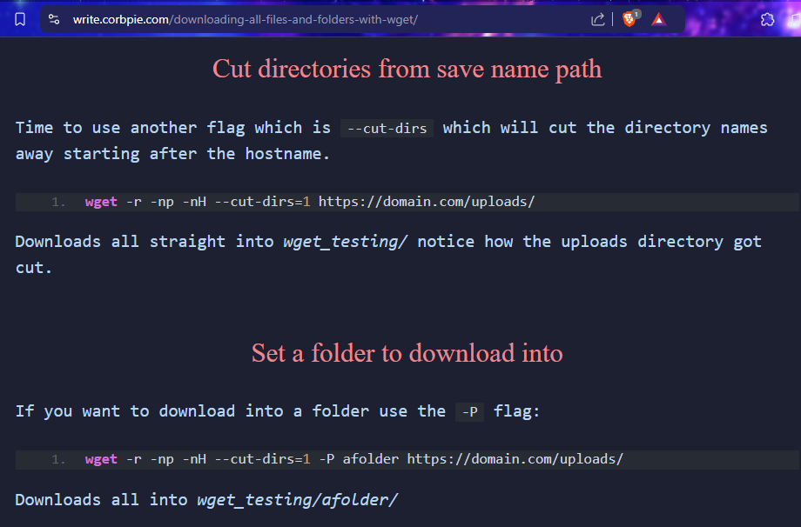
StudyFetch – study = уча, fetch = извличам.
Поставя се линк с лекция или друго обучително видео от няколко часа (3-6 и дори по-дълги). Прави текстова транскрипция на всичко, което се казва, след това анализ на най-важните неща и дори диаграми, може да чатиш с изкуствен интелект относно текста и да му задаваш въпроси, а накрая и да те изпита с генериран тест върху материала. Така, вместо човек да гледа цялата лекция от няколко часа, може да си спести времето и ги научи синтезирано за около 10 мин. Има много регистрирани ученици, студенти, учители, професори.

Сайт: https://www.studyfetch.com
Може да превърне текстов запис във видео, например в урок с глас, картинки, обяснения.
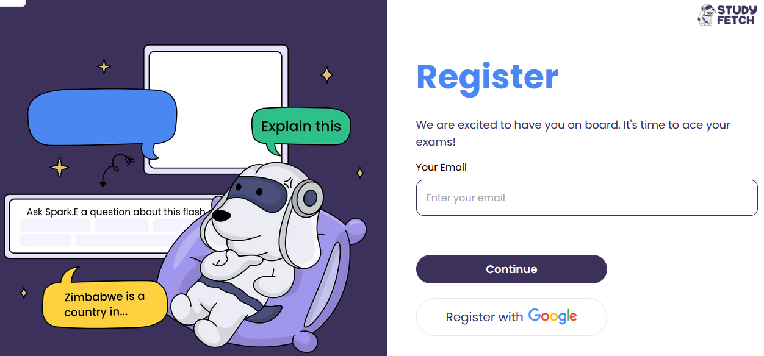
Избира се език:
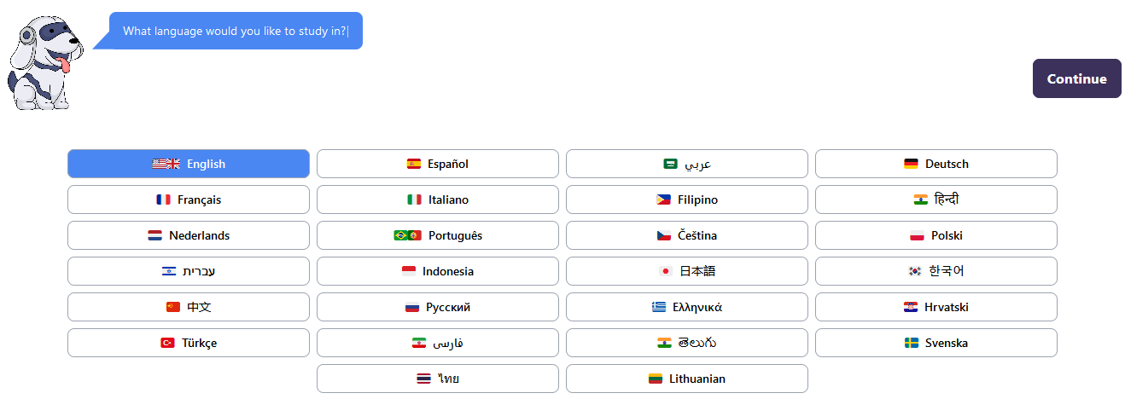
Иска подробности – дали си студент, учител, родител, професор:
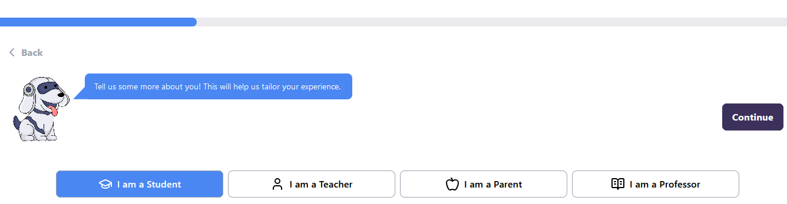
Присъединяване към FB групата за по-лесни трикове при учене:

Групата: https://www.facebook.com/groups/885950663650729
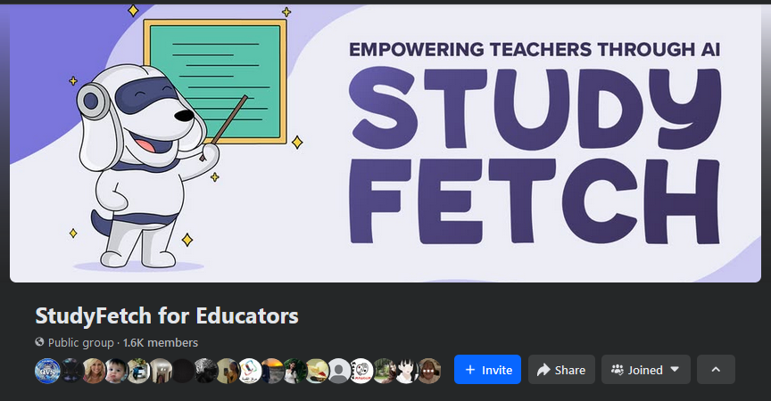
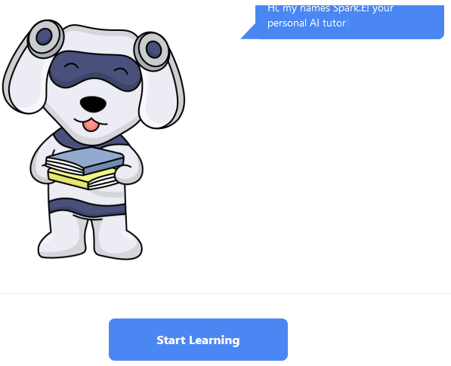
В първоначалния екран има обучително видео как се използва и дори ми предлага Dark Mode – разбира се, аз се възползвам:
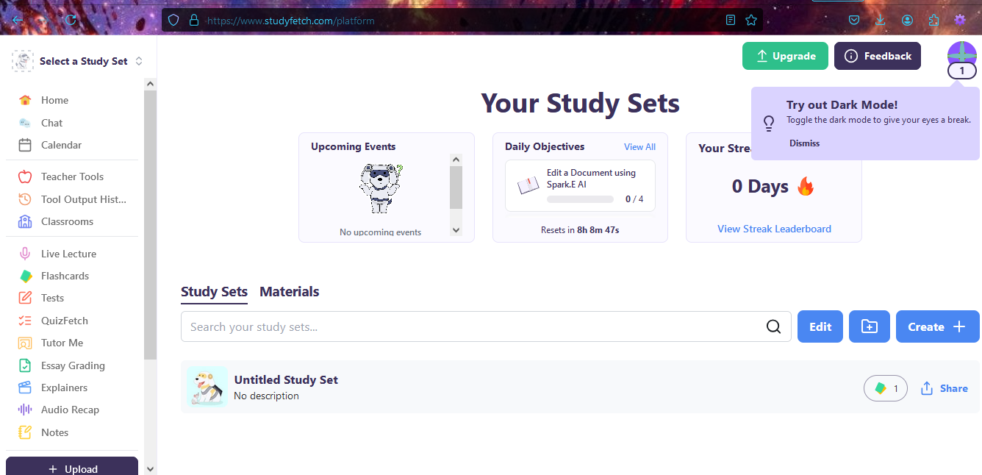
Малко да си пазя очите.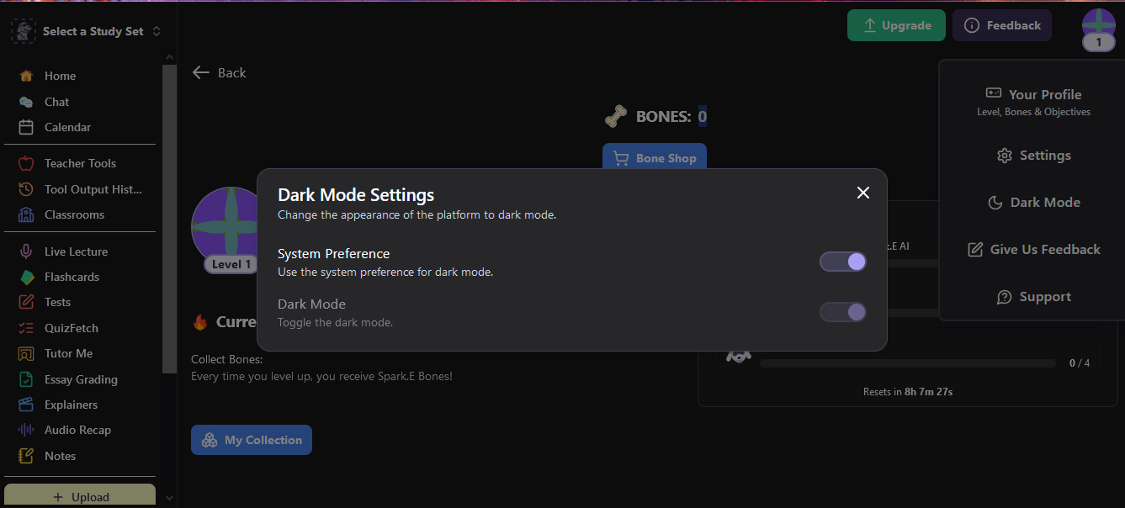
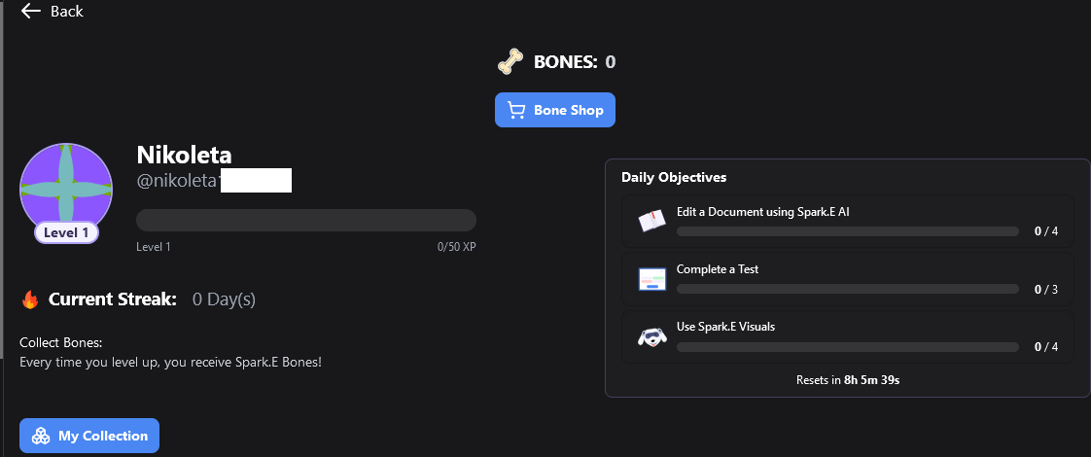
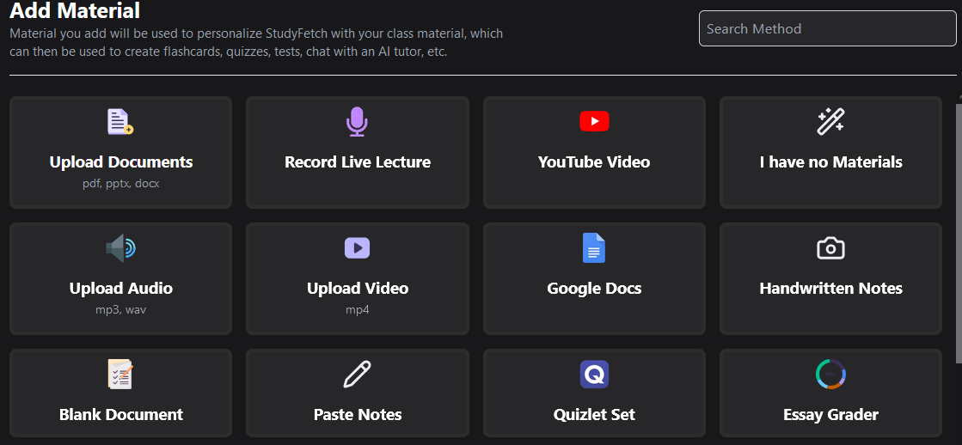
От падащото меню се избира на какъв език се говори във видеото. Исках да тествам лекция на SoftUni, но щом няма български, няма смисъл да пробвам с друг като руски. Ще тествам видео на английски.
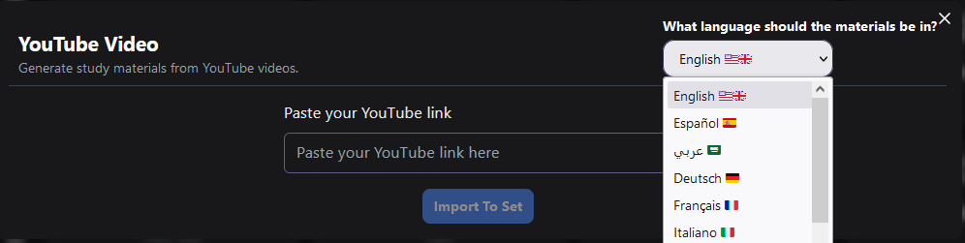
Какъв линк да оставя? И друг път съм споменавала, че специално за youtube, за да не ми се мотаят реклами, използвам браузър Brave. Заради XII клас и темата с тях, търся БД на SQL:
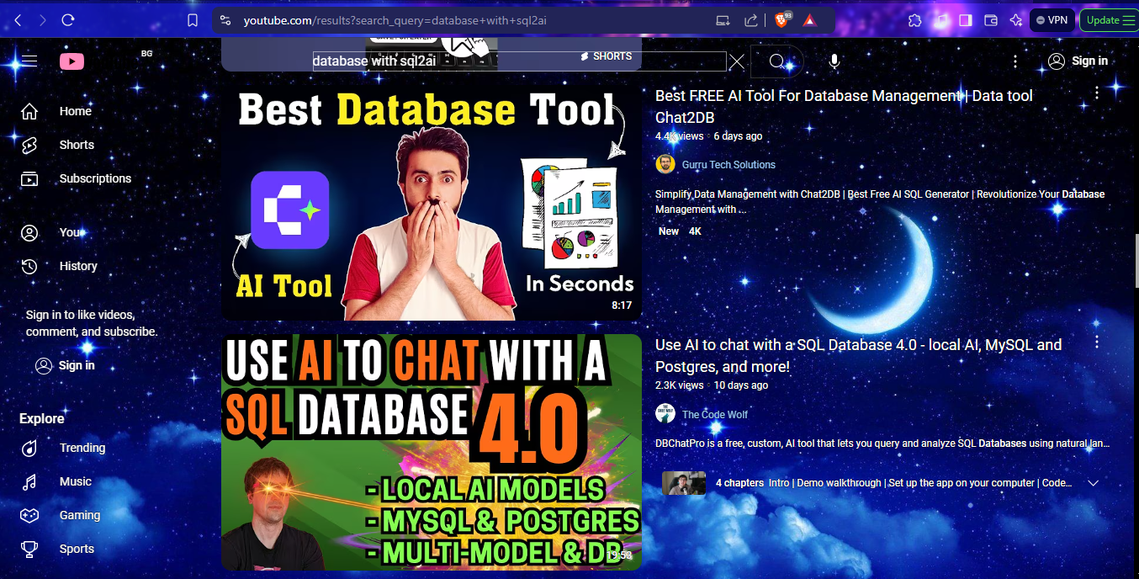
Тествам това видео, което е публикувано преди само 9 дена и е с продължителност малко над 8 мин: https://www.youtube.com/watch?v=5Fwnp9JZ9hE
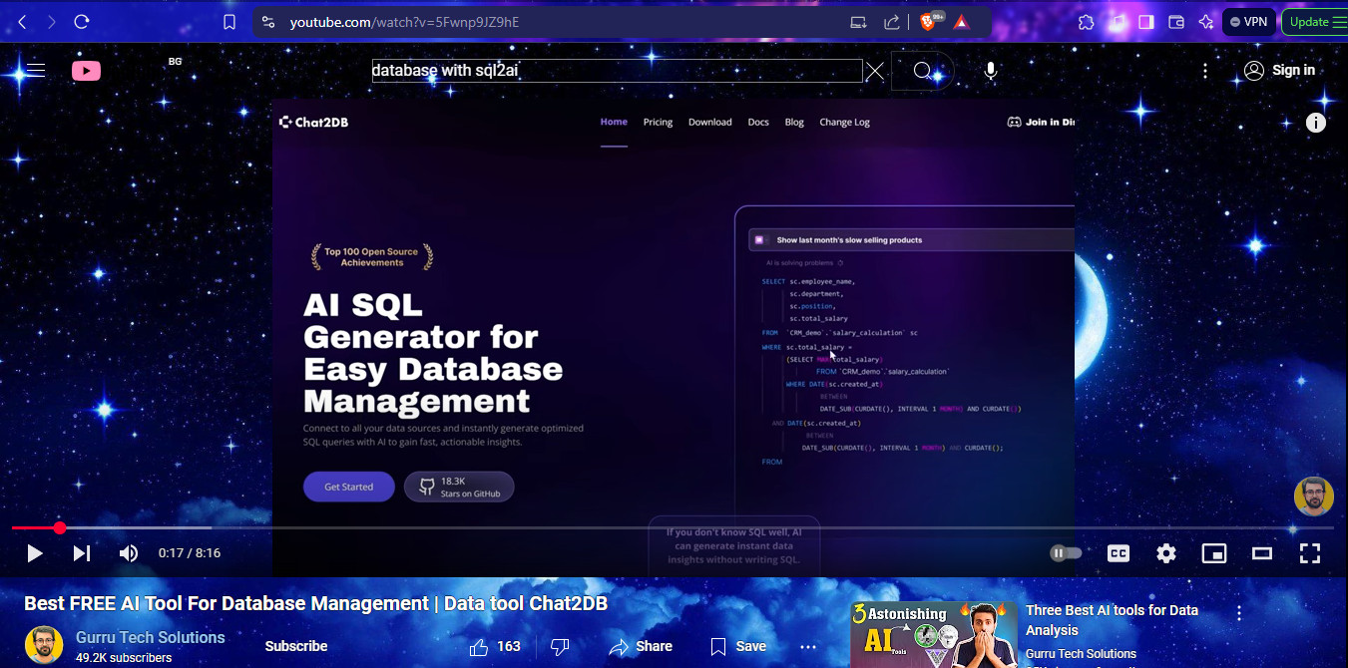
При поставяне на линка, имам още опции:
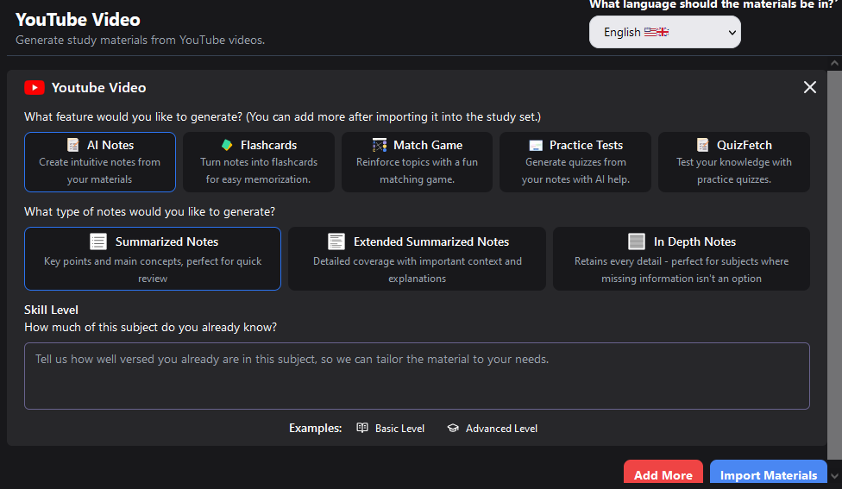
Избирам 2 опции за кратки записки -> Import.
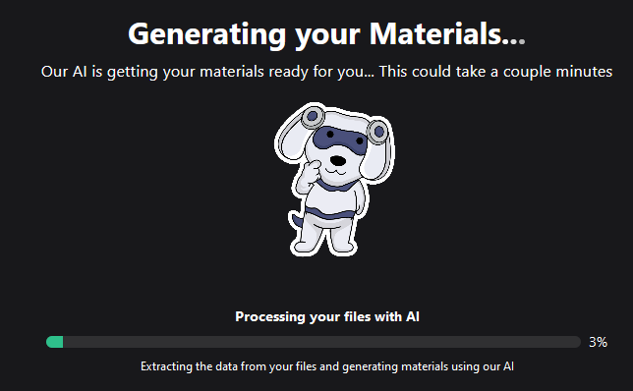
Изкара кратки бележки към видеото, а вдясно има чат с ИИ.
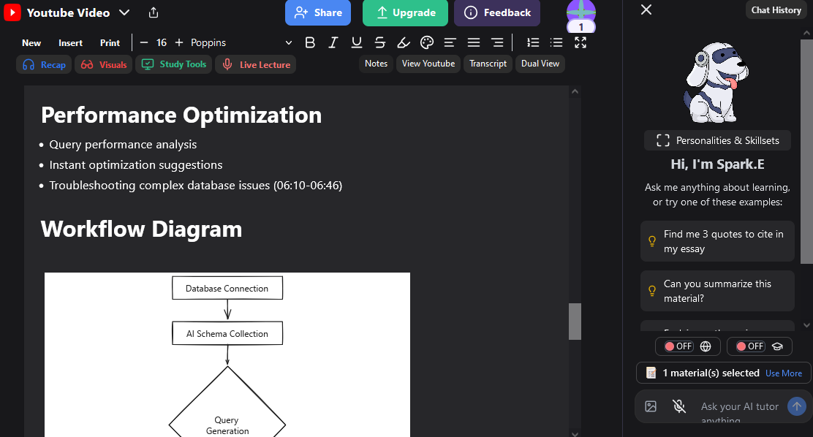
Има едновременен изглед – видео + бележки. В чата питах за генериране на диаграма.
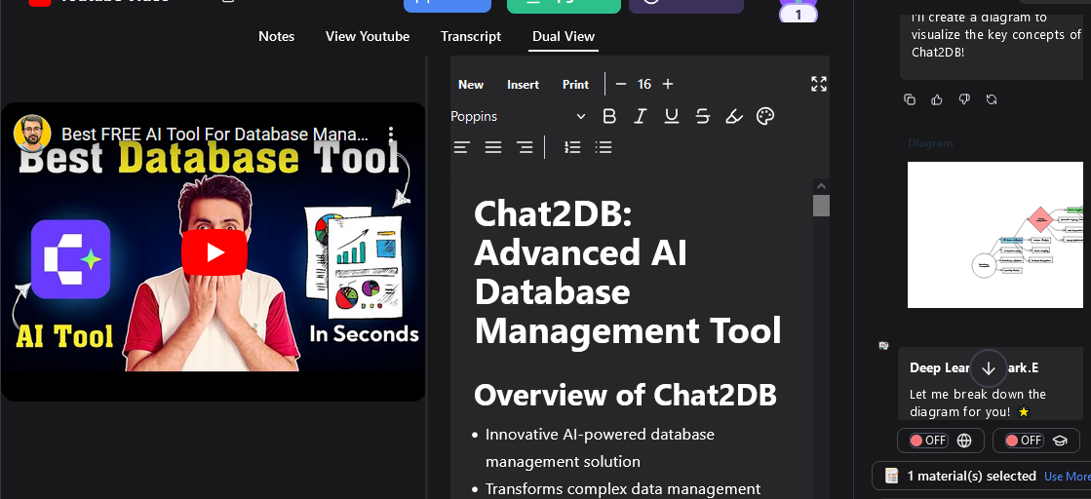
Пробвах от лявото меню друга опция за видео-обяснения:
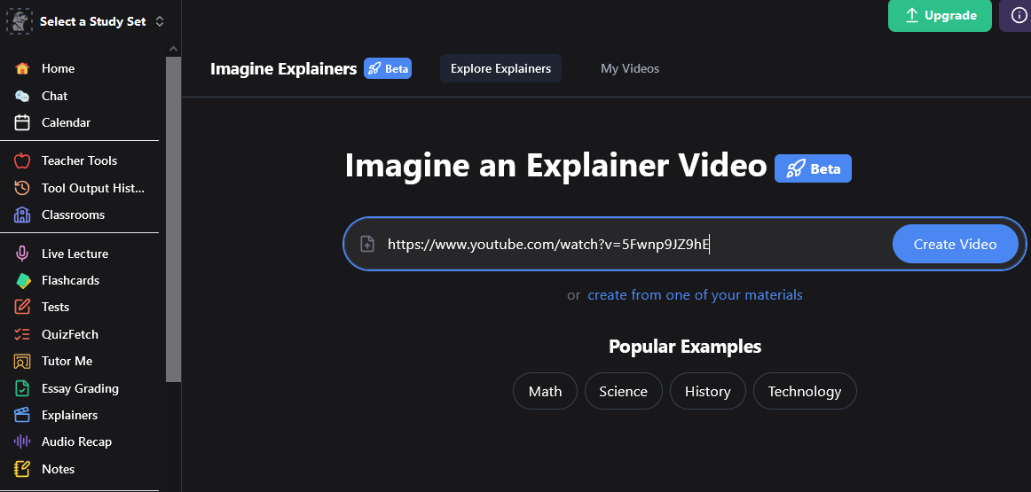
Избирам категория математика, за да разгледам.
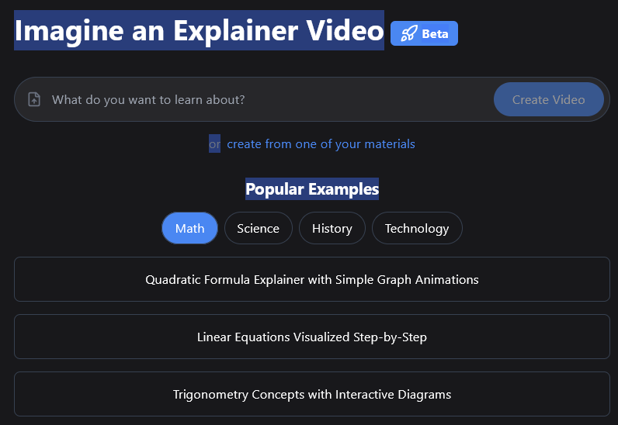
След поставяне на линка има 3 примерни опции за начините на обяснение. Изчаквам няколко минути (около 3 ) за генериране.
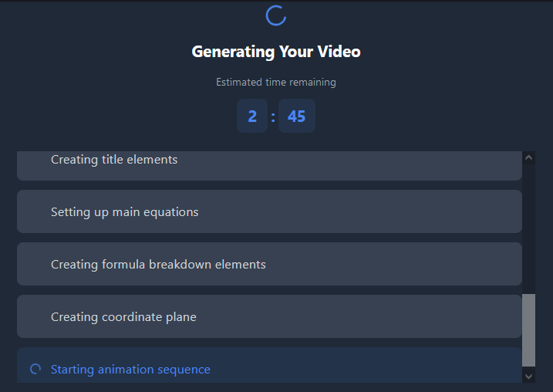
Когато е готово, предлага споделяне:
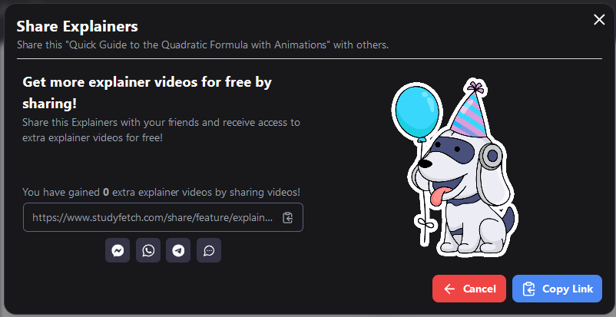
Има над 3000 видеа по дадена учебна тема, възможност да си водиш записки, да разговаряш с ИИ и цялото меню е много удобно направено за човек, който постоянно ходи на лекции и учи, с много менюта, разбира се и платени седмични/месечни абонаментни планове.
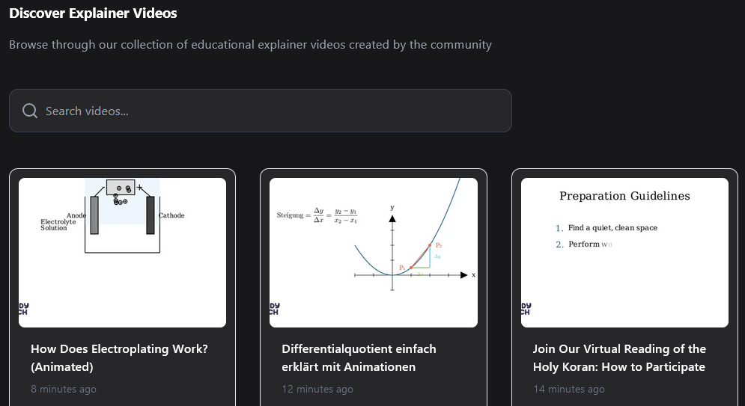
Доколкото виждам, този сайт е подходящ за гимназията и студентите.
Google – бележки: https://notebooklm.google , създаден с Gemini.
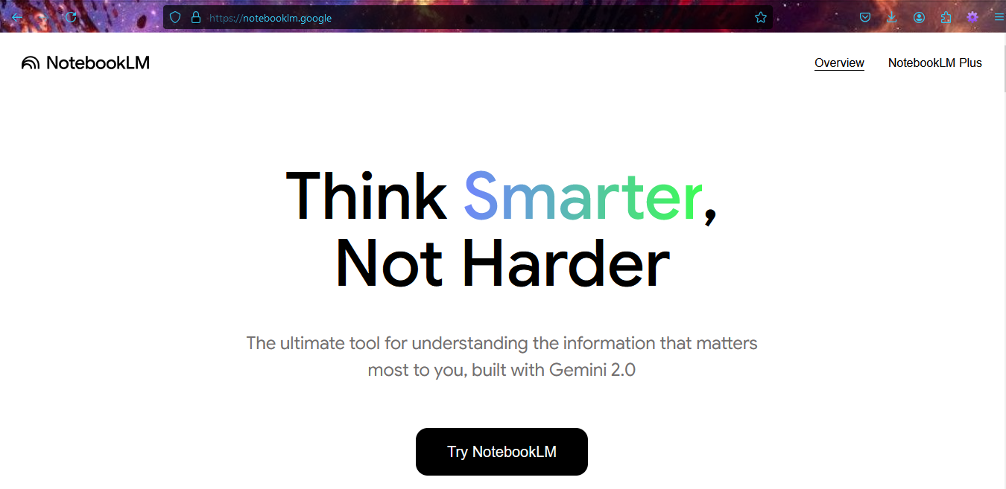
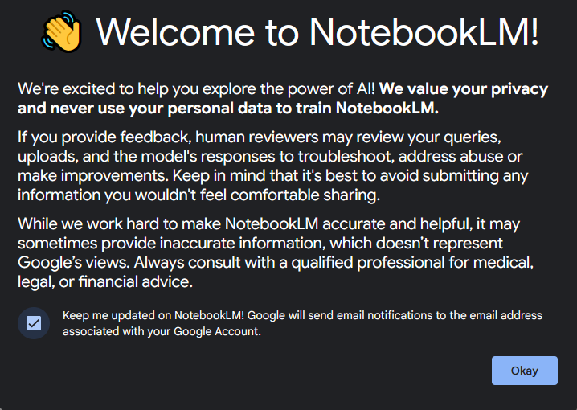
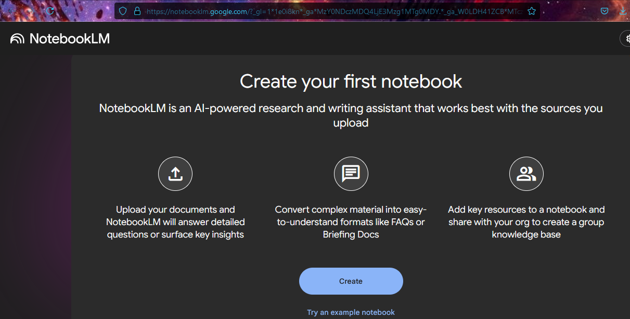
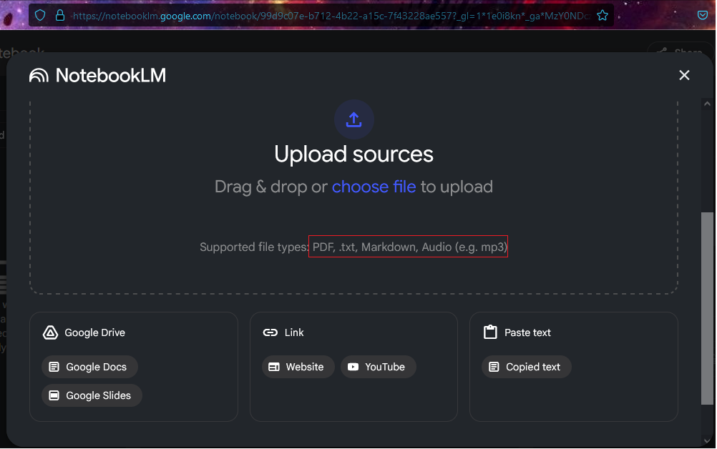
Не възприема .docx от офис-пакета, но възприема google документи, .pdf, .txt, .mp3.
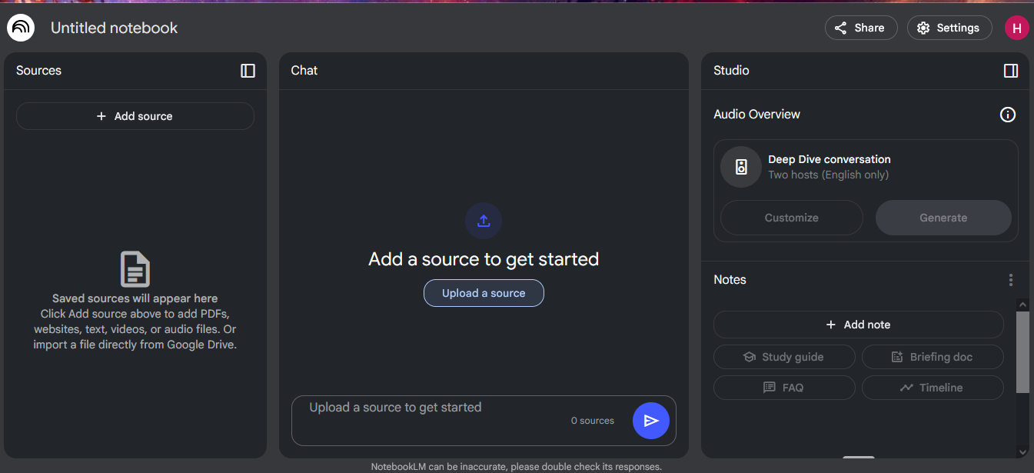

MapThis https://www.map-this.com/app - Прави различни видове графични чертежи
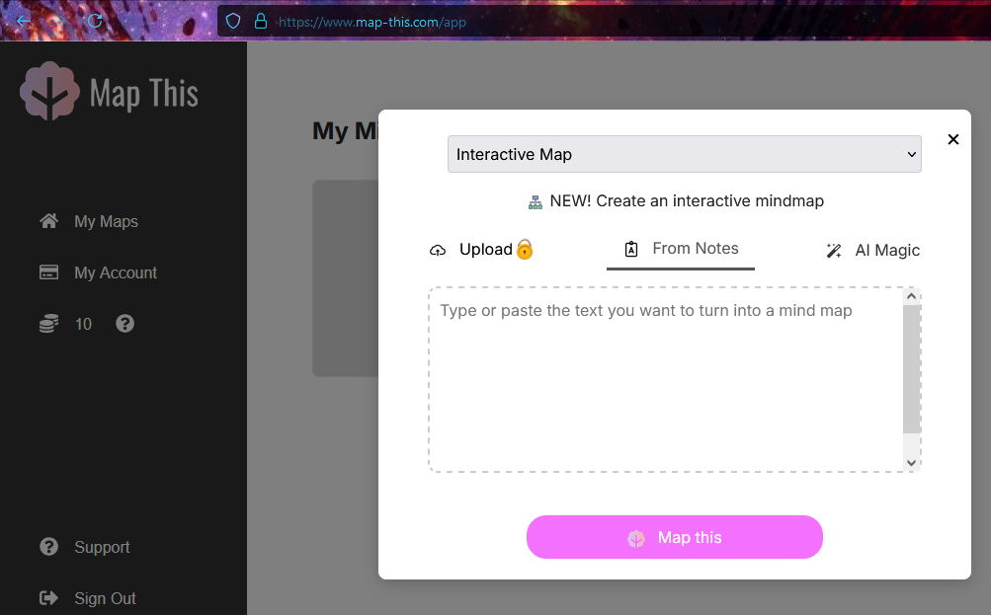

Генериране на приложение App
Как да си направим собствено програмно приложение: App/Application?
- Описваме идеята си на ChatGPT и й казваме да ни изведе изисквания
idea -> requirements
- https://lovable.dev – тези изисквания се генерират като приложение.
50 000 души го използват!!!
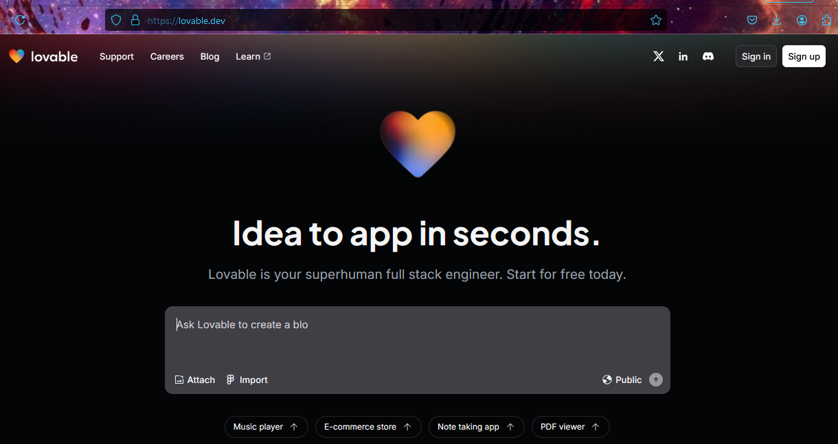
Might be the best AI for rapidly prototyping your app ideas
- ChatGPT/Claude to turn ideas into detailed design requirements.
- Add the requirements as a prompt to tools like Lovable.dev.
- Build a functional MVP!
- Launch it to validate the market need.

Химически формули с ИИ - https://chemequations.com/en
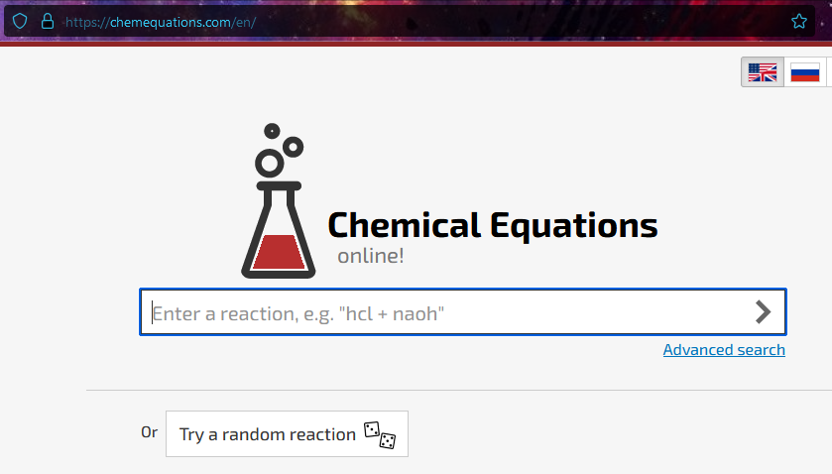
Анализира формулата и я разбива на стъпки с описания
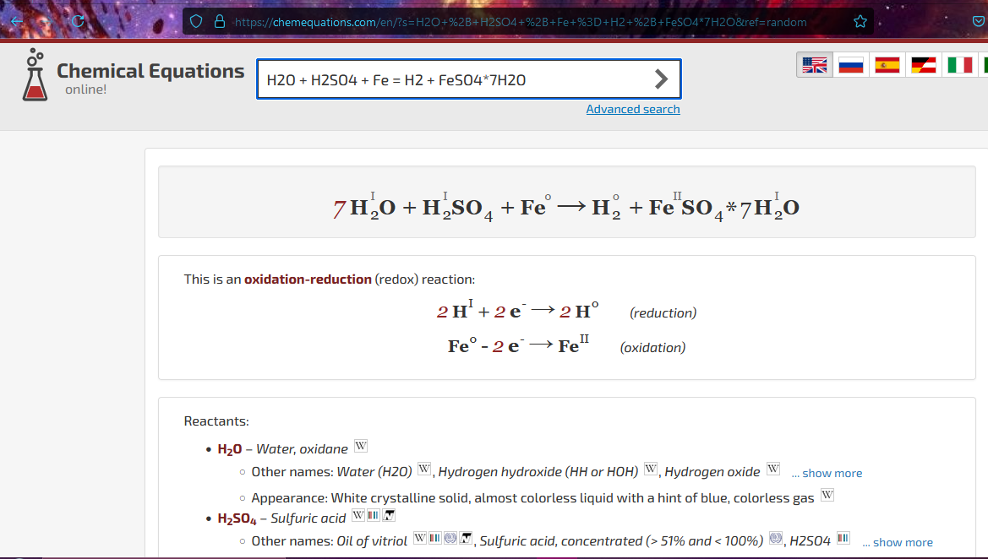

Canva - https://www.canva.com – Това е австралийска компания за изображения, правили сте презентации с нея, но може и видеа. Картинките са много ефектни и приятни. Използват я за сайтове.
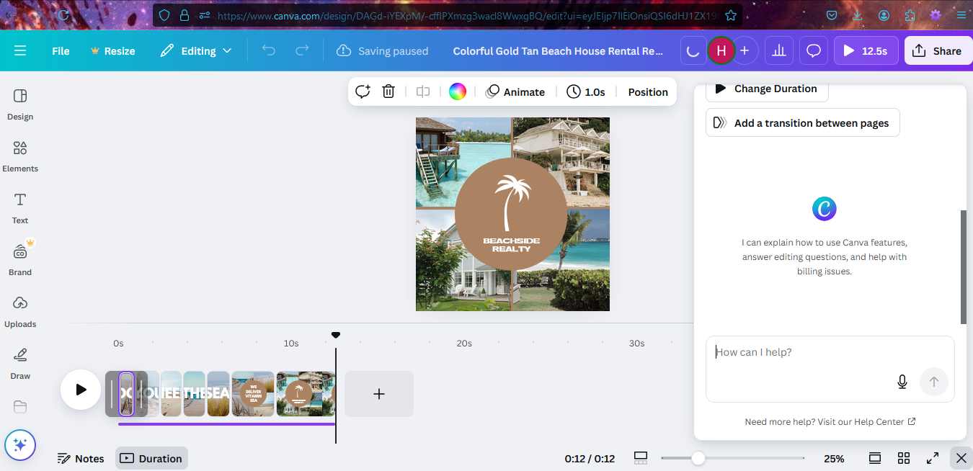
Най-мощната част от Canva:
Apps -> Discover -> More from Canva -> Bulk create
Но е безплатен само за 30 дена тест.
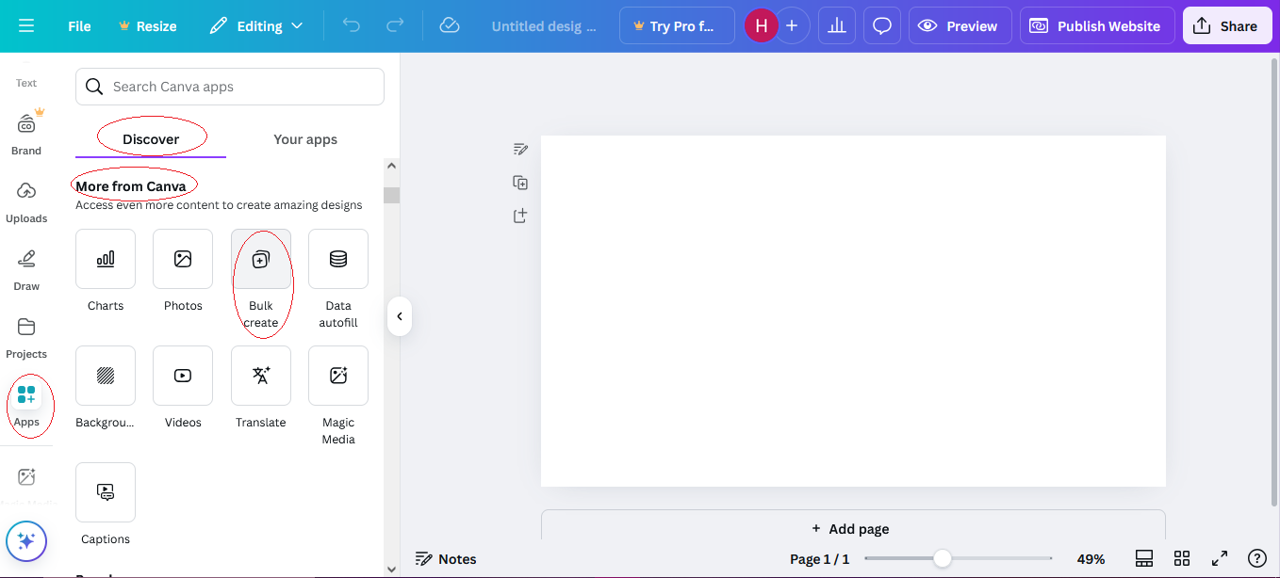
Аудио запис на урок/лекция - lecture.new -> прехвърля към сайт https://unstuckstudy.com и започва звуков запис на лекция и прави текстова транскрипция през цялото време. Реално спестява цялото писане.
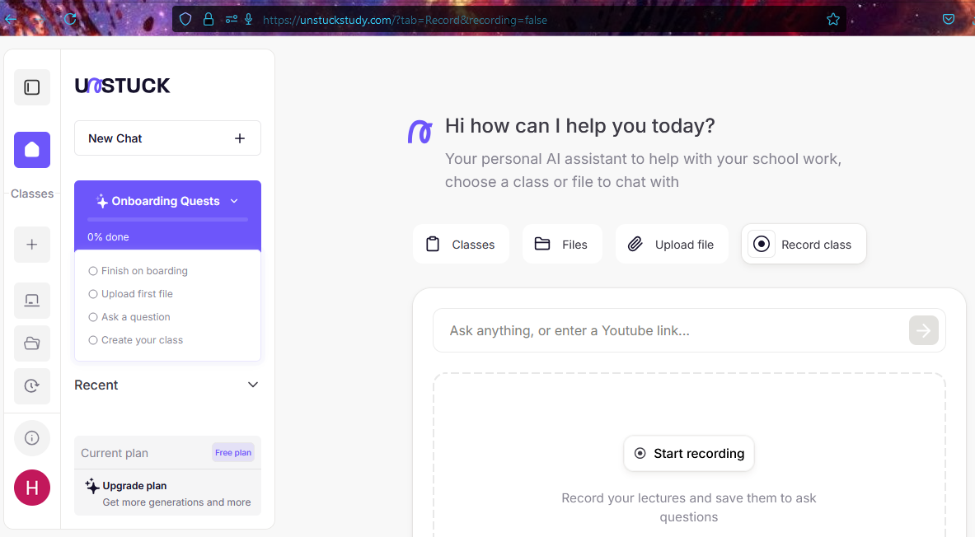

ИИ за генериране на книга – помага във всяко едно отношение – слага се автор, заглавие, кратко описание на съдържание, започва генериране на текст, картинки, а накрая може и да се предложи за продаване в Amazon - https://fastread.io
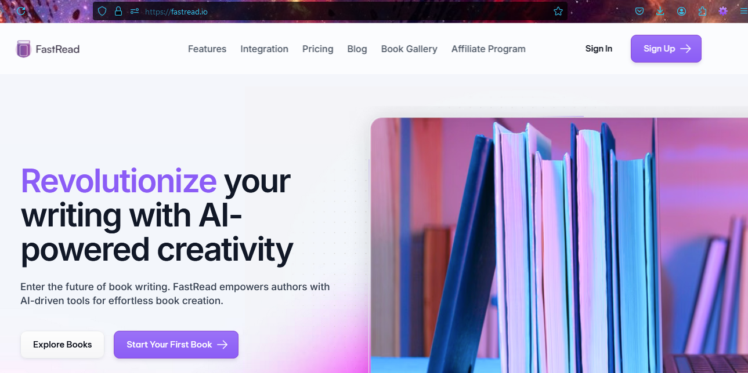

Aithor – съкращение от Ai (artificial intelligence) + author, т.е. ИИ автор.
Още като се отвори сайта, има текстово поле. Обръщам внимание, че подсказката в него е „Анализ на темата за отмъщението в Шекспировия Хамлет“. Обръщайте внимание на детайлите – Шекспир е най-значимият автор в цялата англоезична литература и Хамлет с „Да бъдеш или да не бъдеш“ е ключов. 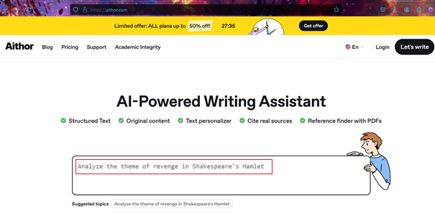
Сайт: https://aithor.com
Длъжни сте да ги познавате. Не случайно заострям непрекъснато вниманието върху тях, не случайно и XII клас ги карам да правят сайт с цитати на Шекспир. Те коментираха и есе за вярата, така че тествам ИИ директно на български език: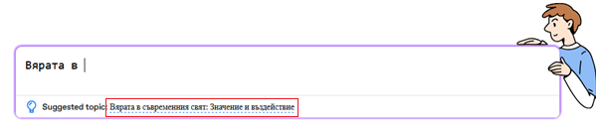
Разпозна езика автоматично и ми подсказва тема, а аз приемам неговото предложение.
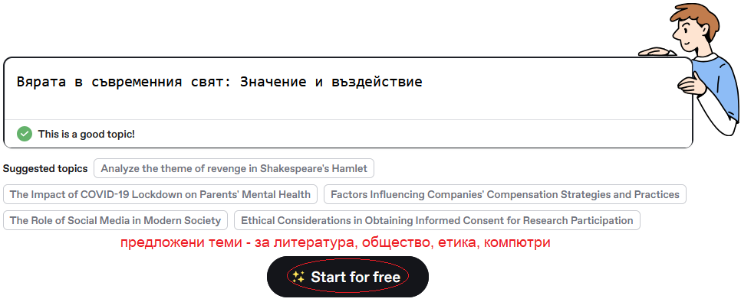
След това определяме колко трябва да бъде дълго:
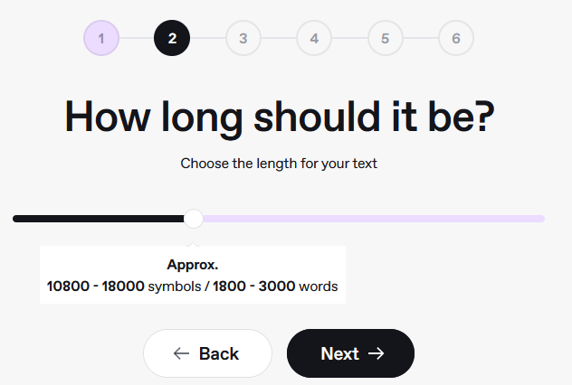
Какъв трябва да бъде изказа – научен, формален или друг:
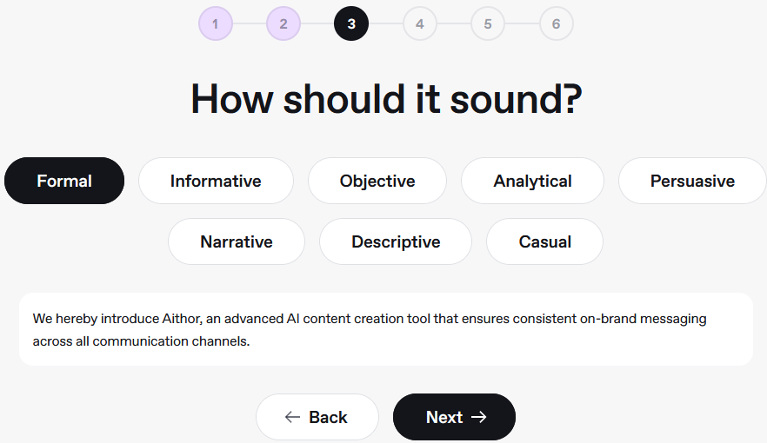
Необходими ли са цитирани източници?
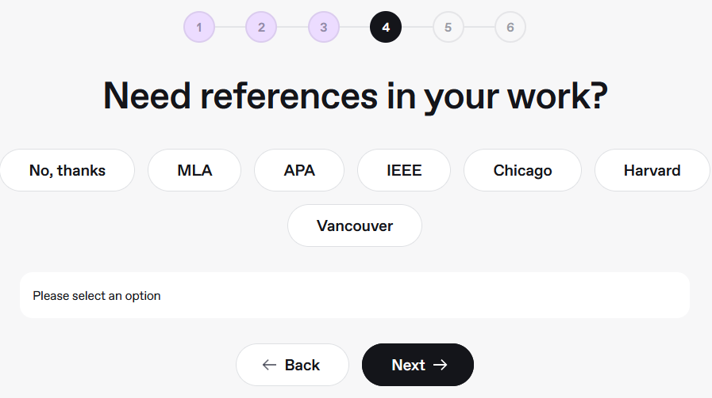
След това, имаме възможност да прегледаме предложеното съдържание по глави (подзаглавия) и редактираме.
! За мащабиране на екрана на браузъра, използваме универсални клавиши:
Ctrl + увеличава
Ctrl – намалява
Ctrl 0 – занулява до 100%
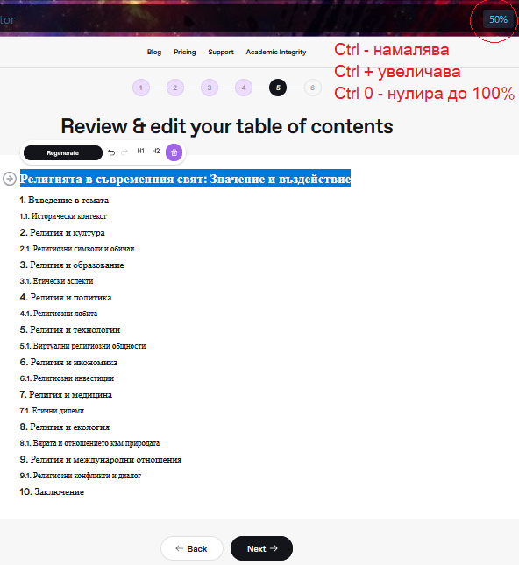
Документът е генериран, като имаме възможност за още редакции – перефразиране на отделни части, разширяване или свиване.
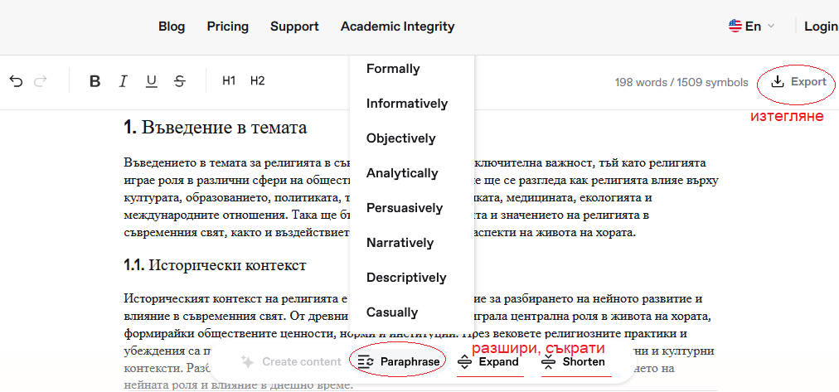
Изтеглянето на документа е достъпно само за платената версия.
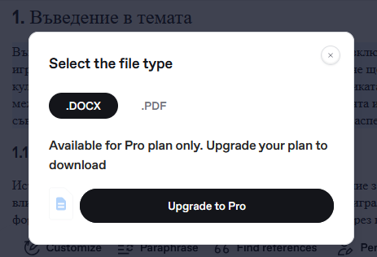
Преди да се зарадвате, че някой друг може да пише есетата вместо вас, вече има и ИИ-детектори, AI-detector, а има и обратното – хуманизатори.

ИИ детектор и хуманизатор
Учителите в чужбина са започнали да използват ИИ детектори, така че надпреварата се развива на друго ниво - https://www.kipper.ai – може би е завоалирано keeper – пазач.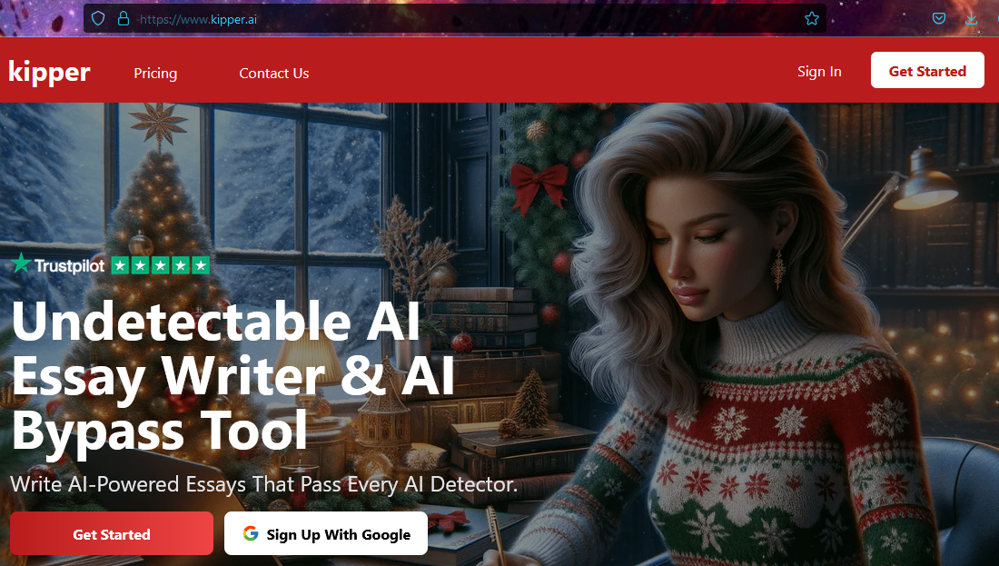
Платен – над 300 000 души използват този ИИ за хуманизиране и плагиатство (това е написано даже в заглавието на таба).
